**新 书 推 荐**

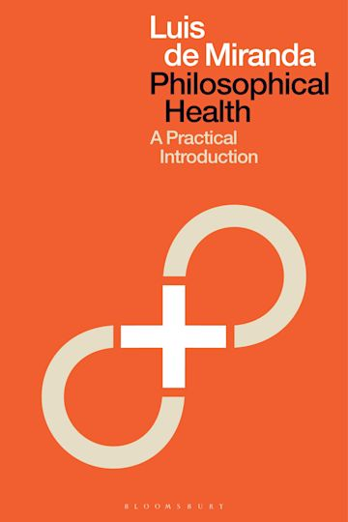**中文书名：《哲学健康：实用指南》**

**英文书名：PHILOSOPHICAL HEALTH: A Practical Introduction**

**作 者：Luis de Miranda**

**出 版 社：Bloomsbury Academic**

**代理公司：ANA/Jessica**

**页 数：216页**

**出版时间：2024年8月**

**代理地区：中国大陆、台湾**

**审读资料：电子稿**

**类 型：大众哲学**

**内容简介：**

在健康的身体与和谐的环境中成为一个心智健全的人意味着什么？这本引人入胜的哲学健康新领域导论由其先驱者撰写，介绍了该学科的核心原则。它用清晰优雅的文字解释了反思性的感知实践如何在六种存在感（身体、自我、归属感、可能性、目的和哲学感）之间创造出一种动态平衡。

路易斯·德米兰达（Luis de Miranda）从近十年的哲学咨询实践中获得灵感，为个人、团体、机构、非政府组织和企业提供了一个务实的开放系统，该系统得到了心理学科学、各种哲学传统或当代理论的证据支持，还有来自世界各地智慧的引人入胜的真实故事。

显然，行动中的意义是哲学未来的新方向，哲学在这里被重新发现，成为所有学科和生活方式中负责任且实用的大姐大（甚至是女王）。国际哲学健康运动是全球和地方对世界因无意识过程和未经审视行为而陷入的整体混乱所做出的期待已久的回应。这本书向我们展示了如何本着兼容并蓄、多元一体的精神，最终创造一个和谐、丰富、多元的地球文明。

**营销亮点：**

* 哲学健康这一新的跨学科国际领域的第一本入门读物
* 由国际哲学健康运动（https://philosophical.health）的创始人撰写，他从教学角度解释了哲学健康的要素，并将其成功应用于实际咨询或临床案例中
* 每一章都从不同角度阐述了其他文化或大陆的不同感官，并参考了西方、非洲和亚洲的哲学传统

**作者简介：**

**路易斯·德米兰达（Luis de Miranda）博士**是芬兰图尔库大学哲学系高级研究员和图尔库高级研究所（TIAS）研究员。他是个人和机构或公司的哲学顾问，也是瑞典斯德哥尔摩经济学院的附属研究员和国际哲学健康网络的创始人。

**《哲学健康：实用指南》**

前言

致谢

序言：介绍哲学健康

1. 身体感官

2. 自我意识

3. 归属感

4. 可能感

5. 目标感

6. 哲学感

后记：哲学实践的五项原则

参考书目

索引

**感谢您的阅读！**

**请将反馈信息发至：版权负责人**

**Email**：[**Rights@nurnberg.com.cn**](mailto:Rights@nurnberg.com.cn)

安德鲁·纳伯格联合国际有限公司北京代表处

北京市海淀区中关村大街甲59号中国人民大学文化大厦1705室, 邮编：100872

电话：010-82504106, 传真：010-82504200

公司网址：[http://www.nurnberg.com.cn](http://www.nurnberg.com.cn/)

书目下载：<http://www.nurnberg.com.cn/booklist_zh/list.aspx>

书讯浏览：<http://www.nurnberg.com.cn/book/book.aspx>

视频推荐：<http://www.nurnberg.com.cn/video/video.aspx>

豆瓣小站：<http://site.douban.com/110577/>

新浪微博：[安德鲁纳伯格公司的微博_微博 (weibo.com)](https://weibo.com/1877653117/profile?topnav=1&wvr=6)

微信订阅号：ANABJ2002

